บทที่ 6

การบันทึกเสียงและการแบ่งเสียงออกเป็นโฟนีม
6.1 บทนำ
เนื่องจากการใช้งานโปรแกรม HTK เพื่อช่วยในการแบ่งไฟล์เสียงที่ทำการบันทึกออกเป็นโฟนีมได้เกิดปัญหาขึ้นดังที่ได้กล่าวมาแล้วในบทที่ 5 เราจึงได้ตัดสินใจที่จะใช้การสังเกตและทดลองแบ่งไฟล์ออกเป็นโฟนีมเอง ดังจะได้กล่าวต่อไป

6.2 ขั้นตอนในการทำงาน
ขั้นตอนที่ 1 –บันทึกเสียง
ในขั้นตอนแรกนี้เราจะทำการบันทึกเสียงที่จำเป็นต้องใช้งานก่อน ซึ่งก็จะต้องครอบคลุมทุก โฟนีมที่จะนำมาใช้เป็นฐานข้อมูลเสียงเพื่อนำมารวมกันให้เป็นพยางค์และคำต่อไป โดยเราจะทำการบันทึกเสียงในแบบ 16 bit mono ที่ sampling rate เท่ากับ 44 KHz โดยใช้โปรแกรม Cool Edit Pro
เสียงที่เราจะทำการบันทึกนี้อาจจะอยู่ในลักษณะเป็นคำๆเดียวหรือเป็นประโยคก็ได้ แต่จากการ ทดลองได้พบว่าการบันทึกเป็นประโยคจะให้ผลลัพธ์ออกมาดีกว่าการบันทึกเป็นคำๆเดียว เพราะว่าการบันทึกเป็นคำเดี่ยวๆโดยธรรมชาติของมนุษย์จะออกเสียงลากยาวออกไปมากกกว่าปกติ จะมีลักษณะไม่เป็นธรรมชาติเหมือนเวลาที่เราพูดคุยกันตามปกติ ซึ่งเสียงที่ออกมาแต่ละคำจะสั้นกว่าการออกเสียงเดียวกันเพียงคำเดียว เช่น จากรูปที่ 6.1 ในแถบสีขาวเป็นคำว่า “โขง” ที่บันทึกในลักษณะเป็นประโยค ซึ่งใช้เวลาเพียง 0.426 วินาที ดังเวลาที่ปรากฎในวงกลมมุมล่างขวามือ แต่ถ้าเป็นคำว่า “โขง” ที่บันทึกแบบเป็นคำเดี่ยวๆแล้ว เวลาที่ใช้คือ 0.580 วินาที ดังเวลาที่ปรากฎในวงกลมมุมล่างขวามือของรูปที่ 6.2
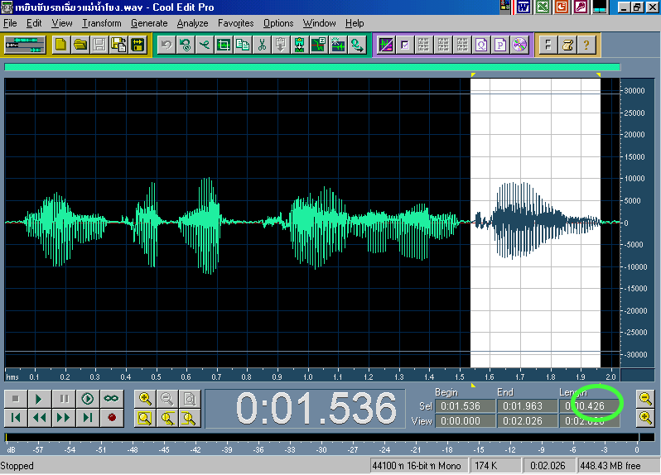

รูปที่ 6.1 การบันทึกเสียงในลักษณะเป็นประโยค
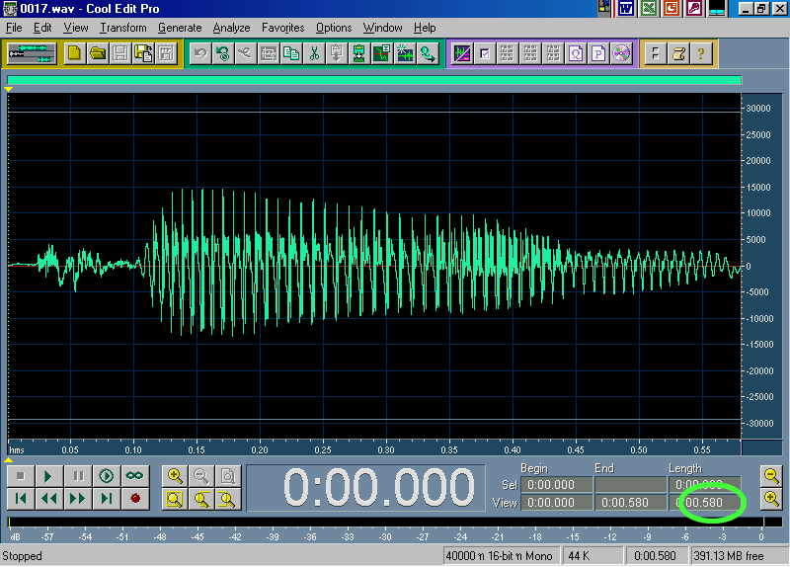

รูปที่ 6.2 การบันทึกเสียงในลักษณะเป็นคำเดี่ยวๆ

อย่างไรก็ตามการบันทึกในลักษณะเป็นประโยคก็ยังมีข้อเสียเหมือนกัน เนื่องจากการบันทึกในลักษณะนี้ถ้าไม่ระวังให้ดี เสียงที่ได้อาจจะเพี้ยนได้ง่ายๆโดยที่เราไม่รู้ตัว เพราะในการฟังเสียงที่บันทึกในแบบประโยคจะทำให้เรารับรู้ได้เองว่าแต่ละคำควรจะได้ยินว่าอะไร เนื่องจากความหมายของประโยคที่บันทึกจะบ่งบอกเอง แต่เมื่อเราเลือกฟังเฉพาะบางคำที่อยู่ในประโยค เราอาจจะพบว่าคำๆนั้นเราได้ออกเสียงเพี้ยนไป โดยมักจะเพี้ยนในส่วนของเสียงวรรณยุกต์ ซึ่งเป็นส่วนสำคัญของภาษาไทยที่ทำให้เกิดคำที่มีความหมายแตกต่างไปจากเดิมได้มาก ต้องระวังให้ดี

ตัวอย่างประโยคที่เราได้ทำการบันทึกไว้เพื่อใช้ในการแบ่งเสียงออกเป็นโฟนีมมีดังนี้
รักดีหามจั่ว รักชั่วหามเสา ขี่ช้างจับตั๊กแตน
ผีฝากถุงข้าวสารให้ฉัน ไก่จิกเด็กตายบนปากโอ่ง งูใหญ่นอนอยู่ ณ ริมวัดโมฬีโลก
น้ำร้อนปลาเป็น โปรแกรมคอมพิวเตอร์ อ่านออกเสียงภาษาไทย
สถาบันเทคโนโลยี พระจอมเกล้า ลาดกระบัง
เธอจะไปเที่ยวไหน รถไฟมาแล้ว คุณเตือนด้วยความหวังดี
เปิ้ลใส่เสื้อสีเหลือง ถือเงินไปซื้อของ ถึงตลาดสดแห่งหนึ่ง
ซึ่งหรูหรามาก ไม่เปอะเลอะเทอะ เธอก้มดูเงาะและชมพู่
เห็นว่ามันสวยดี แต่พึ่งนึกขึ้นได้ เธอต้องการหอยฝาเดียว
เอาไปเคี้ยวเล่น จึงเยื้องกายต่อไป จนเจอเพื่อนซี้ชื่อนุ่ม
ซึ่งรู้สิ้นทุกอย่าง แต่ชอบเหม่อลอย ที่แย่กว่านั้น
เธอกลัวเสื่อมาก ในที่สุด ก็ขนโจ๊กใส่เป้
แล้วตื่นขึ้นมา เพราะแสงแดดส่อง กับดินสอแข็งแข็งหนึ่งแท่ง
เป่าปี่ดังลั่น เสื้อเชิ้ตเกาะอก เหยินขับรถเฉี่ยวแม่น้ำโขง
เสริมใส่กางเกงขาก๊วย สินเหล่ตาดูสะดือ เคว้งคว้างเฉไฉ

คำที่เราได้ทำการเลือกมาใช้ในการแบ่งเสียงออกเป็นโฟนีมของสระที่ผันเสียงวรรณยุกต์แล้ว ของพยัญชนะต้น และของตัวสะกดที่ผันเสียงวรรณยุกต์แสดงดังตารางที่ 6-1, 6-2 และ 6-3 ตามลำดับ

โฟนีม | คำ | โฟนีม | คำ | โฟนีม | คำ | โฟนีม | คำ | โฟนีม | คำ
a | บัน | v | จึง | e | เป็น | o | บน | er | เงิน
a1 | กระ | v1 | หนึ่ง | e1 | เด็ก | o1 | สด | er1 | เปอะ
a2 | ลั่น | v2 | ซึ่ง | e2 | เล่น | o2 | ก้ม | er2 | เปิ้ล
a3 | พระ | v3 | นึก | e3 | เทค | o3 | รถ | er3 | เทอะ
a4 | หวัง | v4 | ถึง | e4 | เห็น | o4 | ขน | er4 | เหยิน
ah | ภา | vh | ดือ | eh | เก่ง | oh | โน | erh | เธอ
ah1 | อ่าน | vh1 | ตื่น | eh1 | เหล่ | oh1 | โอ่ง | erh1 | เหม่อ
ah2 | ลาด | vh2 | ชื่อ | eh2 | เป้ | oh2 | โลก | erh2 | เตอร์
ah3 | ช้าง | vh3 | ซื้อ | eh3 | เคว้ง | oh3 | โจ๊ก | erh3 | เชิ้ต
ah4 | ถา | vh4 | ถือ | eh4 | เฉ | oh4 | โขง | erh4 | เสริม
I | ริม | u | คุณ | x | แกรม | or | คอม | uah | กลัว
i1 | จิก | u1 | สุด | x1 | แห่ง | or1 | เกาะ | uah1 | จั่ว
i2 | สิ้น | u2 | นุ่ม | x2 | แท่ง | or2 | ต้อง | uah2 | ชั่ว
i3 | พิว | u3 | ทุก | x3 | และ | or3 | เงาะ | uah3 | ก๊วย
i4 | สิน | u4 | ถุง | x4 | แข็ง | or4 | หอย | uah4 | สวย
ih | ยี | uh | งู | xh | แตน | orh | จอม | iah | เดียว
ih1 | ปี่ | uh1 | อยู่ | xh1 | แต่ | orh1 | ออก | iah1 | เฉี่ยว
ih2 | ที่ | uh2 | พู่ | xh2 | แย่ | orh2 | ชอบ | iah2 | เที่ยว
ih3 | ซี้ | uh3 | รู้ | xh3 | แล้ว | orh3 | ร้อน | iah3 | เคี้ยว
ih4 | ผี | uh4 | หรู | xh4 | แสง | orh4 | ของ | iah4 | เสียง
vah | เตือน | vah1 | เสื่อ | vah2 | เสื้อ | vah3 | เยื้อง | vah4 | เหลือง

ตารางที่ 6-1 คำที่เลือกมาใช้ในการแบ่งเสียงออกเป็นโฟนีมของสระที่ผันเสียงวรรณยุกต์แล้ว

โฟนีม | คำ | โฟนีม | คำ | โฟนีม | คำ | โฟนีม | คำ | โฟนีม | คำ
g | การ | th | ทาง | l | ลาม | kr | คราว | tr | ทรา
kh | คาง | n | นาน | w | วาง | kl | คลาย | dr | ดรา
ng | งาน | b | บาง | s | ซาว | kw | ควาย | fr | ฟราน
j | จาม | p | ปาน | h | ฮา | pr | ปราม | fl | ฟลาย
ch | ชาม | ph | พาย | oo | อาน | pl | ปลาย | br | บรา
y | ยาว | f | ฟาง | gr | กราม | phr | พราน | bl | บลา
d | ดาว | m | มา | gl | กลาย | phl | พลาง
dt | ตาย | r | ราว | gw | กวาง | tr | ตรา

ตารางที่ 6-2 คำที่เลือกมาใช้ในการแบ่งเสียงออกเป็นโฟนีมของพยัญชนะต้น

โฟนีม | คำ | โฟนีม | คำ |  | โฟนีม | คำ | โฟนีม | คำ | โฟนีม | คำ
n_ | บัน | ng_ |  | ยาง | m_ | จาม | y_ | กาย | w_ | กาว
n_1 | ป่าน | ng_1 |  | อย่าง | m_1 | ห่าม | y_1 | จ่าย | w_1 | ข่าว
n_2 | บ้าน | ng_2 |  | ย่าง | m_2 | ย่าม | y_2 | ร่าย | w_2 | ข้าว
n_3 | ล้าน | ng_3 |  | ล้าง | m_3 | ม้าม | y_3 | ท้าย | w_3 | ร้าว
n_4 | หลาน | ng_4 |  | ฉาง | m_4 | หลาม | y_4 | หลาย | w_4 | ขาว
g_1 | กาก | d_1 |  | บาด | b_1 | ดาบ
g_2 | มาก | d_2 |  | ลาด | b_2 | ราบ
g_3 | พัก | d_3 |  | วัด | b_3 | ซับ

ตารางที่ 6-3 คำที่เลือกมาใช้ในการแบ่งเสียงออกเป็นโฟนีมของพยัญชนะสะกดที่ผันวรรณยุกต์แล้ว

ขั้นตอนที่ 2 –แบ่งเสียงออกเป็นโฟนีม
เมื่อได้ทำการบันทึกเสียงเรียบร้อยแล้ว ในขั้นตอนนี้เราจะนำไฟล์เสียงที่บันทึกไว้แล้วนั้นมาทำการแบ่งออกเป็นโฟนีมตามที่เราต้องการ ดังมีรายละเอียดดังนี้
- เปิดไฟล์เสียงที่มีคำที่มีโฟนีมที่ต้องการ เช่น ถ้าเราต้องการโฟนีม /ah4/ เราก็จะเปิดไฟล์เสียงที่บันทึกไว้ว่า “สถาบันเทคโนโลยี” ดังรูปที่ 6.3

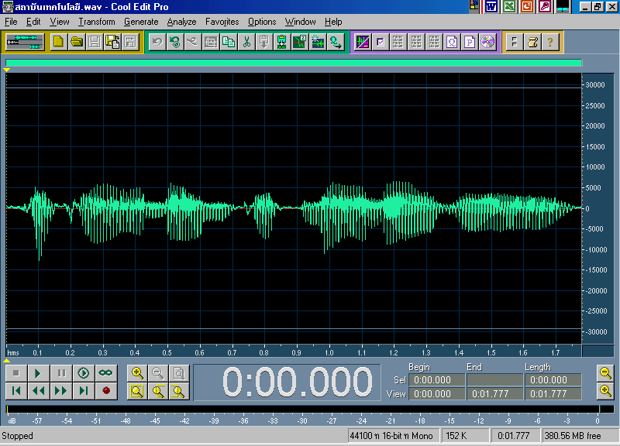

รูปที่ 6.3 ไฟล์เสียงของประโยค “สถาบันเทคโนโลยี”

- เลือกช่วงที่คาดว่าน่าจะเป็นส่วนของโฟนีมที่ต้องการ แล้วลองฟังดูว่าใช่ที่ต้องการจริงหรือไม่ ถ้าไม่ใช่ก็ให้เลื่อนไปเลือกช่วงอื่นๆจนกว่าจะได้ที่ต้องการจริงๆ ดังรูปที่ 6.4
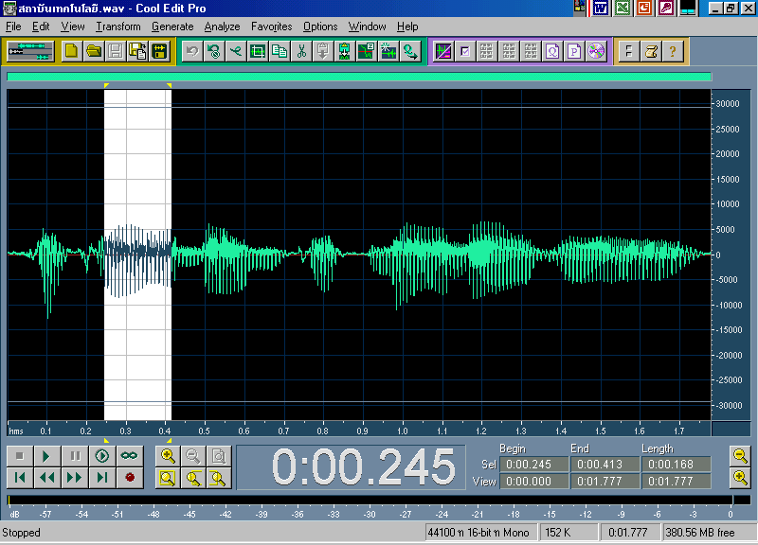

รูปที่ 6.4 ส่วนของโฟนีมที่ต้องการ (/ah4/)

6.3 ข้อสังเกตจากการเลือกโฟนีมที่ต้องการ
- เสียงของพยัญชนะต้นจะสั้นมาก อยู่ในช่วงต้นของคำ ดังตัวอย่างในรูปที่ 6.5
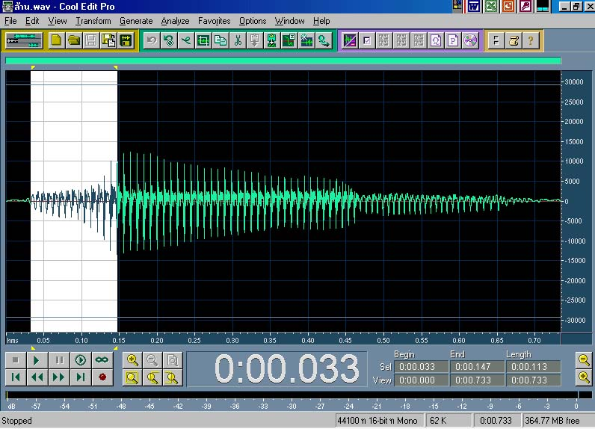

รูปที่ 6.5 เสียงของพยัญชนะต้น /ล/ จากคำว่า “ล้าน”

- เสียงของสระที่ผันวรรณยุกต์จะค่อนข้างยาวเมื่อเทียบกับเสียงของพยัญชนะต้นและเสียงของตัวสะกดที่ผันวรรณยุกต์ โดยเกือบจะเป็นทั้งหมดของคำ ดังตัวอย่างในรูปที่ 6.6
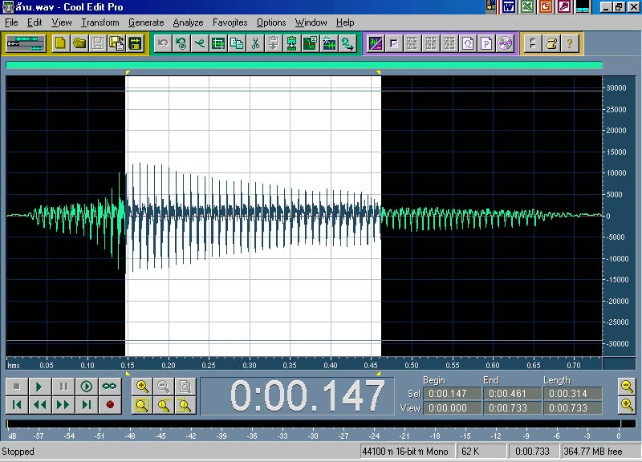

รูปที่ 6.6 เสียงของสระ /อา/ ที่ผันวรรณยุกต์ /ตรี/ จากคำว่า “ล้าน”
- เสียงของตัวสะกดที่ผันวรรณยุกต์จะอยู่ส่วนท้ายของคำ แบ่งเป็น
  - ตัวสะกดที่สังเกตเห็นได้ชัด คือแม่ /กง/ /กน/ และ /กม/ ดังตัวอย่างในรูปที่ 6.7
  - ตัวสะกดที่สังเกตได้ยาก คือแม่ /เกย/ /เกอว/ /กก/ /กด/ และ /กบ/ ดังตัวอย่างในรูปที่ 6.8

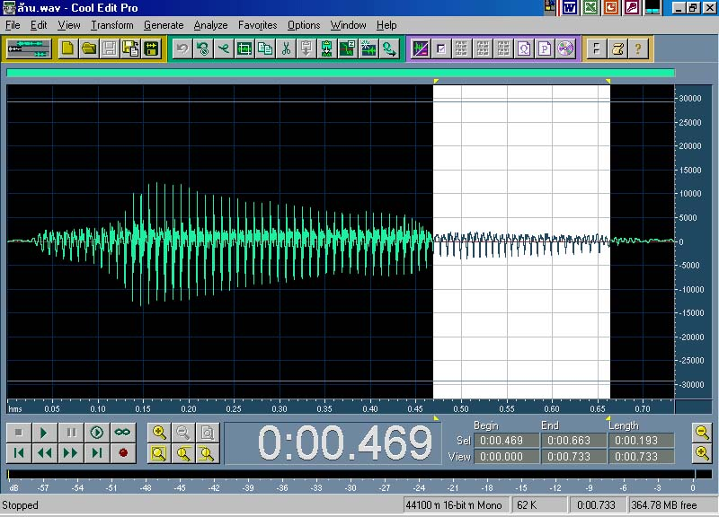

รูปที่ 6.7 เสียงของตัวสะกด /น/ ที่ผันวรรณยุกต์ /ตรี/ จากคำว่า “ล้าน”

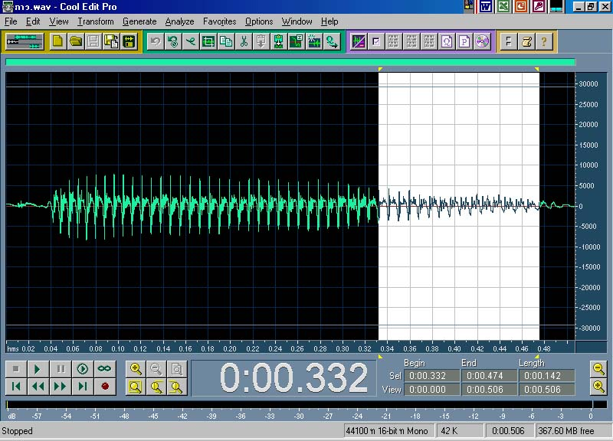

รูปที่ 6.8 เสียงของตัวสะกด /ว/ ที่ผันวรรณยุกต์ /สามัญ/ จากคำว่า “กาว”

6.4 สรุปหลักในการบันทึกเสียง
- เลือกอุปกรณ์(ไมโครโฟน) ที่มีคุณภาพดีที่สุด เพราะไมโครโฟนทุกตัวจะให้คุณภาพเสียงที่ดีได้ไม่เท่ากัน และเมื่อเสียบเข้าพอร์ตพร้อมที่จะทำงานแล้ว จะมีเสียงรบกวนในตัวของมันเองในระดับหนึ่ง เราจะต้องเลือกให้มีเสียงรบกวนน้อยที่สุด
- ทำการบันทึกเสียงในห้องที่เงียบที่สุด อย่าให้มีเสียงรบกวนจากภายนอก
- การบันทึกเสียงแต่ละครั้งต้องพยายามออกเสียงให้ชัดถ้อยชัดคำมากที่สุด อย่าให้เพี้ยน ทั้งเสียงพยัญชนะต้นโดยเฉพาะพยัญชนะควบกล้ำหรือเสียงสระที่ผันวรรณยุกต์แล้ว และโดยเฉพาะเสียงพยัญชนะสะกดที่ผันวรรณยุกต์มักจะมีการเพี้ยนได้ง่ายโดยไม่รู้ตัว เพราะเมื่อฟังเป็นคำดั้งเดิม(ที่บันทึกไว้) ก็จะฟังออกดี แต่พอแบ่งเป็นส่วนๆแล้วนำไปผสมกับส่วนอื่นที่มาจากคำอื่น จึงจะรู้ว่าเสียงที่ได้นั้นเพี้ยนออกไป เพราะภาษาไทยถ้าเสียงวรรณยุกต์เปลี่ยนไป ก็จะทำให้ความหมายของคำนั้นเปลี่ยนไปด้วย เช่น เรามีเสียงพยัญชนะต้น /ล/ มีเสียงสระ /า/ ที่ผันวรรณยุกต์ตรีและเราตัดเสียงพยัญชนะสะกด /น/ ที่ผันเสียงวรรณยุกต์ตรีมาจากคำว่า “ลิ้น” แล้วนำมาผสมกัน เสียงที่ควรจะได้คือ “ล้าน” แต่บางทีอาจจะออกมาเป็น “หลาน” ได้ ต้องระวังให้ดี
- การบันทึกเสียงแต่ละครั้งต้องพยายามให้ระดับเสียงหรือความดังของเสียง(Amplitude) ใกล้เคียงกันมากที่สุด เพราะถ้าต่างกันมากเกินไปอาจทำให้เพี้ยนได้ ซึ่งตรงนี้อาจแก้ได้โดยการใช้คำสั่งในโปรแกรมที่ใช้บันทึกเสียงในการลดหรือเพิ่มแอมปลิจูดให้อยู่ในระดับที่ต้องการได้

6.5 สรุปหลักในการแบ่งไฟล์เสียง
- จะต้องแบ่งให้ตรงตามเสียงที่ต้องการ ไม่มีส่วนที่ไม่ต้องการติดมาด้วย เช่นถ้าต้องการเสียงพยัญชนะต้น /ล/ ก็อย่าให้มีเสียงสระหรือเสียงวรรณยุกต์ติดมาด้วย
- เนื่องจากไฟล์เสียงที่เราบันทึกไว้จะมีลักษณะเป็นคลื่นรูปไซน์(sine wave) เวลาแบ่งจะต้องแบ่งตรงจุดที่ครบลูกคลื่นพอดี(crossing zero) ในทุกไฟล์ ดังรูปที่ 6.9 อย่าแบ่งระหว่างกลางลูกคลื่น ดังรูปที่ 6.10
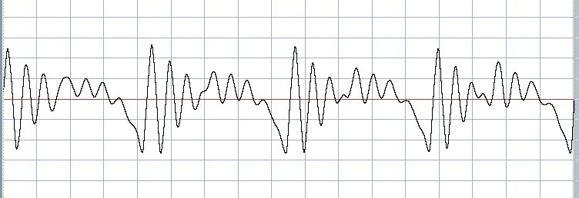

รูปที่ 6.9 การแบ่งไฟล์เสียงที่ถูกต้อง

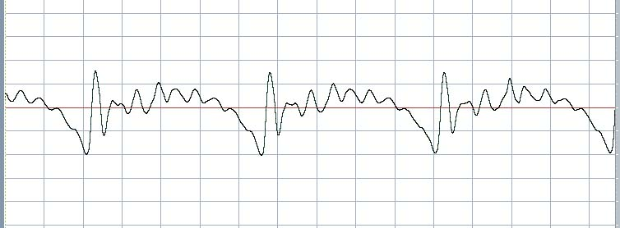
จุดที่ผิด

รูปที่ 6.10 การแบ่งไฟล์เสียงที่ผิด
เพราะว่าเวลาเราเรียกโปรแกรมให้ทำงาน โปรแกรมจะทำการนำไฟล์เหล่านี้มาต่อกัน ดังรูปที่ 6.11 ถ้าต่อกันไม่พอดี ดังรูปที่ 6.12 เสียงที่ได้ออกมาจะไม่เรียบ จนบางทีก็อาจทำให้ฟังไม่รู้เรื่องไปเลยก็ได้
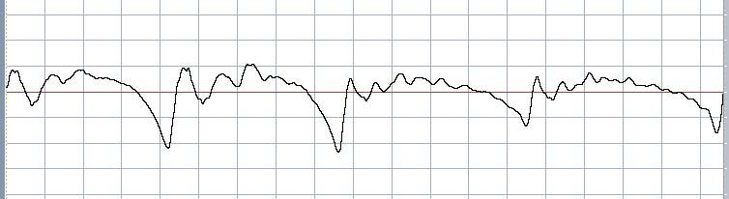
จุดที่นำมาต่อกัน

รูปที่ 6.11 การต่อไฟล์เสียงที่ถูกต้องเข้ากันได้พอดี
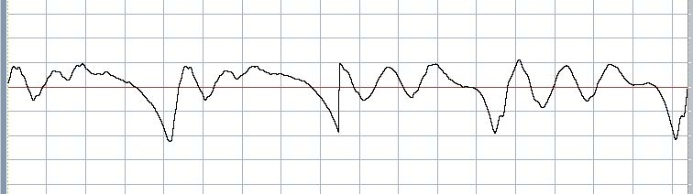
จุดที่นำมาต่อกันแบบไม่สมบูรณ์

รูปที่ 6.12 การต่อไฟล์เสียงที่ผิดเพราะการแบ่งไฟล์เสียงไม่ถูกต้อง

- ในบางครั้งแม้ว่าเราจะแบ่งตรงจุดที่ครบลูกคลื่นพอดีแล้วก็ตาม เสียงที่ได้ก็อาจจะยังไม่ดีพอ เราจะต้องสังเกตให้ดี แล้วลองเลื่อนไปหรือเลื่อนกลับไปยังลูกคลื่นถัดไปแทน

มาถึงตอนนี้ เราก็ได้ไฟล์เสียงของโฟนีมต่างๆที่จะนำมาใช้ในการสังเคราะห์เสียงภาษาไทยได้ครอบคลุมทุกเสียงแล้ว ไฟล์เสียงเหล่านี้จะถูกเก็บไว้เป็นฐานข้อมูลในการให้โปรแกรมสังเคราะห์เสียงภาษาไทยนำมารวมกันให้เป็นพยางค์ คำและประโยคต่อไป ซึ่งในบทต่อไปเราจะอธิบายถึงการทำงานของตัวโปรแกรมว่ามีการทำงานอย่างไรบ้าง

